概要设计文档

一 UI设计
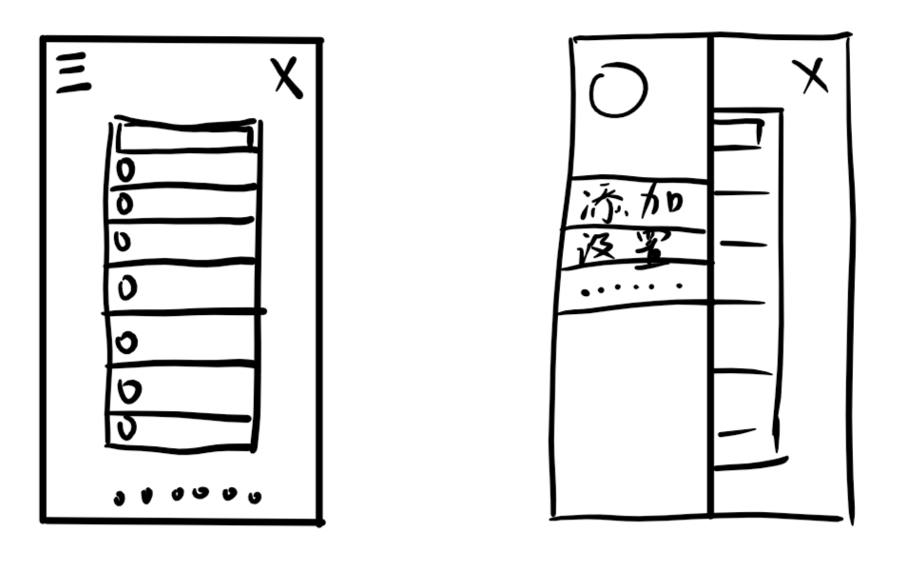

二 数据库设计
使用Android Studio中的litepal方法操作SQLite数据库。
存储的数据是一对多的形式，一个GoalFragment对象包含Goalfragmentname和对应的包含goal的对象的list。所以使用了两张表来储存相关的数据，以data_id为两张表的联系进行数据的存储和取出的操作。

三 系统架构
ViewPager实现左右滑动翻页，且内嵌Fragment。
Fragment作为内嵌RecyclerView，作为RecyclerView这一纵向列表的容器。
使用单独的类实现数据库存储Fragment及其中RecyclerView的列表，便于读取。
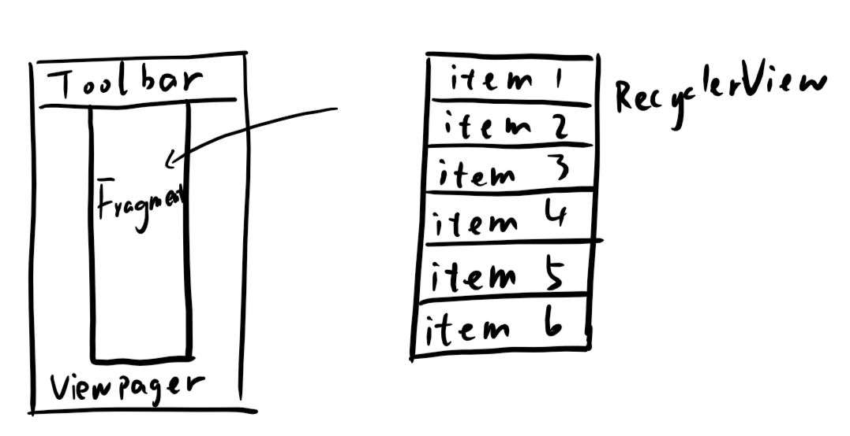

类名 | 说明 | 关系说明
MainActivity | 主活动
Goal | 单页内的单项任务 | 构成List，成为GoalFragment内的列表组成
GoalFragment | 每页的主体 | 内含RecyclerView
FragAdapter | ViewPager适配器 | 将List<GoalFragment>显示出来

